МДОУ «Детский сад № 101»

Конспект занятия по развитию мелкой моторики «Кошка»

Подготовила воспитатель: Шашурова Е.П.

Цель: развитие фантазии, пространственного воображения; создание положительного эмоционального настроя;
Задачи:
Продолжать развивать мелкую моторику рук;
Продолжать развивать сенсорику;
Поддерживать и создавать условия для развития творческого потенциала ребёнка;
Материалы к занятию: мягкая игрушка – кошка, игра “Гвоздики, схема задания, цветные резинки.
Ход занятия
Приветствие. Настрой на занятие. “С добрым утром!”
С добрым утром, глазки! (Указательными пальцами поглаживаем глазки)
Ты проснулся?
С добрым утром, ушки! (Ладошками поглаживаем ушки. Приложить ладони к ушам, изображая Чебурашку)
Ты проснулся?
С добрым утром, ручки! (Погладить ручки)
Ты проснулся?
С добрым утром, ножки! (Погладить ножки)
Ты проснулся?
С добрым утром, солнце! (Поднять ручки вверх и посмотреть глазками на верх.)
Послушай, загадку и догадайся, с кем мы сегодня будем играть.
У норы она сидит
И добычу сторожит.
Сама мохнатенькая
Да усатенькая,
Зелёные глаза –
Всем мышам гроза.
Кто это? Молодец! Конечно кошка.
Давай поздороваемся с Кошечкой. Сейчас мы посадим Кошечку на стул и сами сядем рядом.
Пальчиковая гимнастика “Кошки-мышки “.
Кошка мышку цап-царап (Пальцы обеих рук сжимаются в кулаки)
Подержала, подержала, отпустила (кулаки, одновременно разжимаются)
Мышка побежала, побежала (одновременно двигаются по плоскости стола пальцы обеих рук)
Хвостиком завиляла, завиляла. (указательные пальцы обеих рук двигаются из стороны в сторону)
До свидания, мышка, (одновременные наклоны кистей рук вперёд и вниз)
До свидания.
Игра “Гвоздики”
Сейчас мы “нарисуем” портрет нашей кошечки.

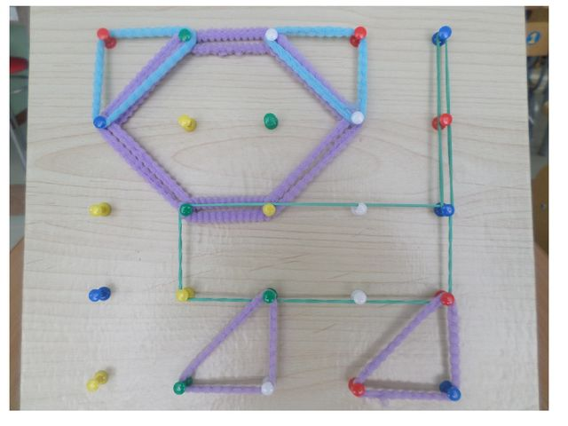
Давай возьмем дощечку и цветные резиночки, и будем вместе “рисовать” портрет кошечки.
Упражнение “Кошка”.
Две ладошки одновременно сжать в кулачки и поставить на стол, затем одновременно выпрямить пальчики и прижать ладони к столу. Повторить 3-5 раз.
Кулачок – ладошка.
Я иду, как кошка.
Рефлексия.
Ребенок берет кошечку в руки и говорит ей, что ему понравилось на занятии.

